UI/UX Design :
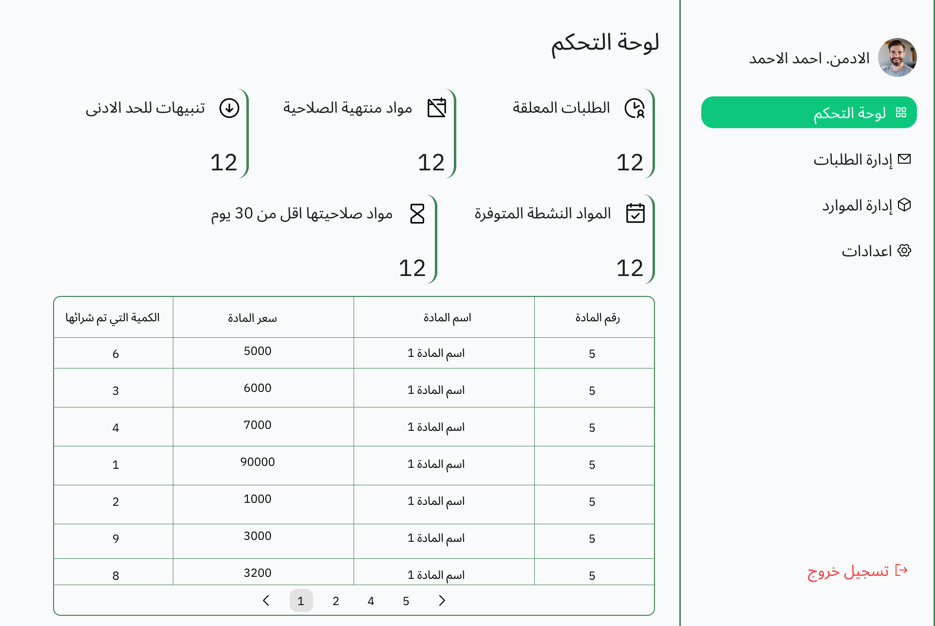
- واجهة لوحة التحكم :

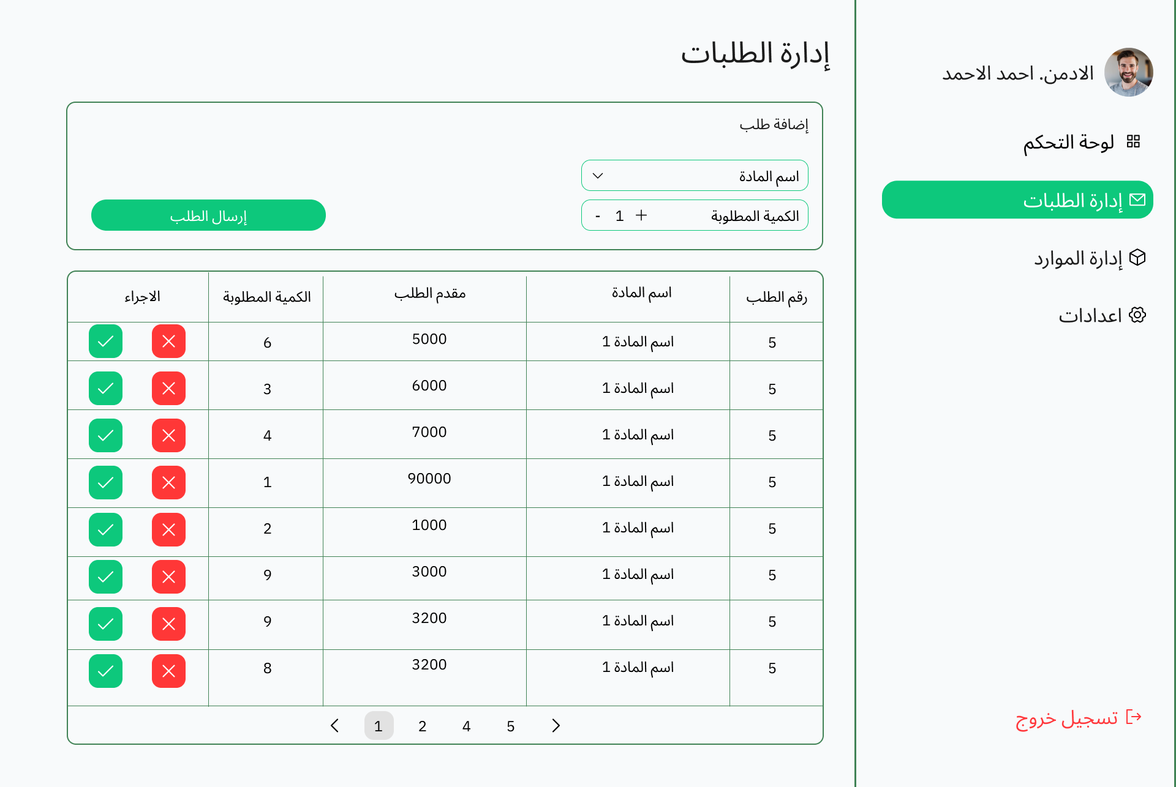
- إدارة الطلبات :

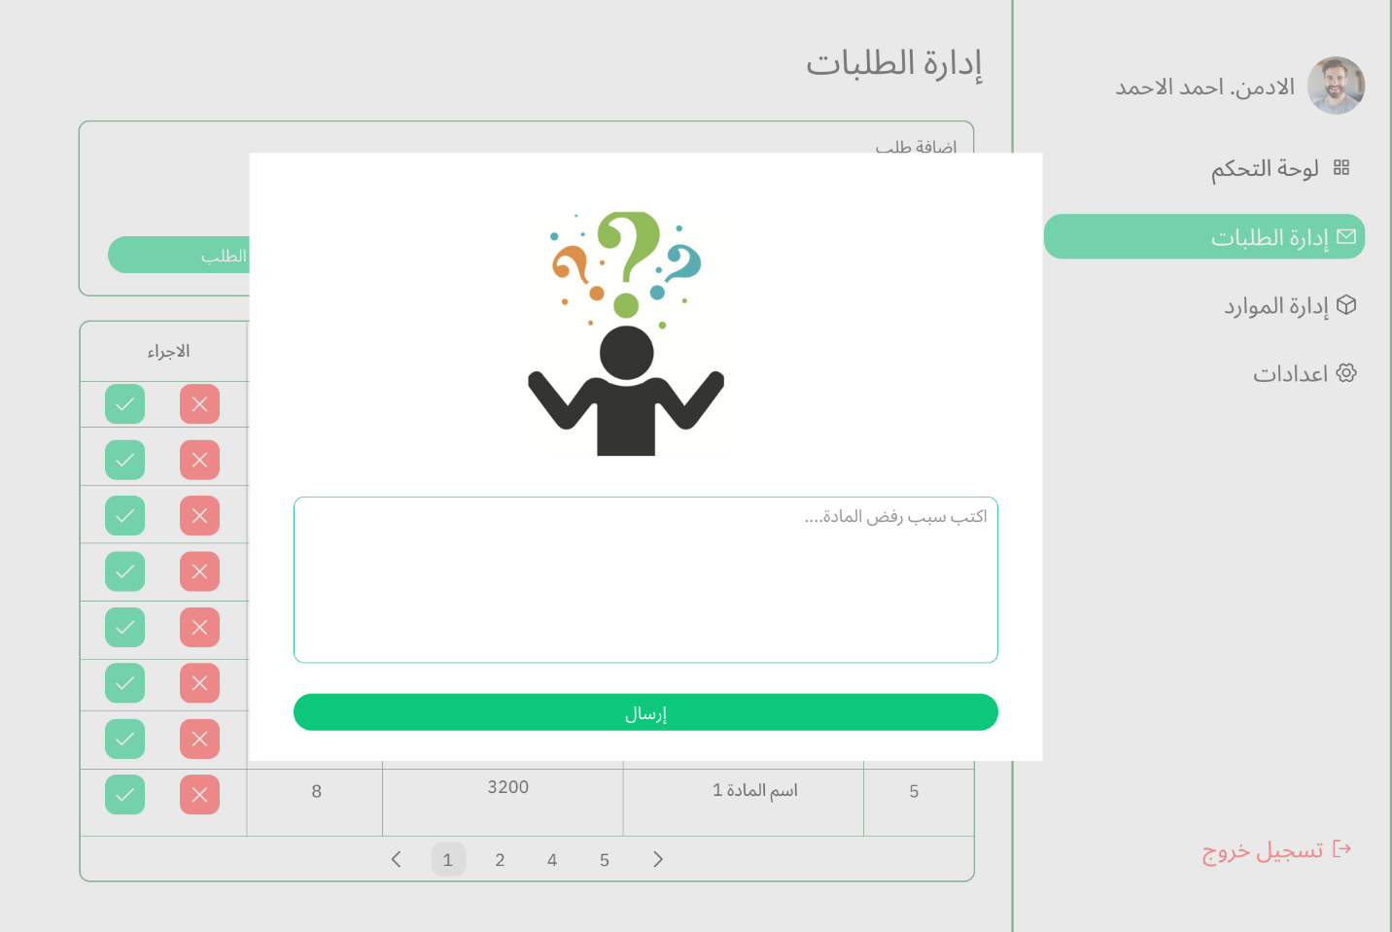
- واجهة ارسال رسالة سبب الرفض :

- اجهة إدارة الموارد :
